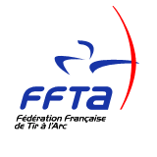
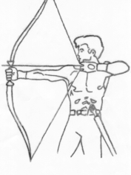
Compagnie d’Arc de Pontoise les Noyon
Siret 44981769100016


Tir à l’oiseau 2024.

Le samedi 20 avril 2024, 4 tireurs se sont réunis pour le titre de Roi ou de Reine de la Compagnie d’arc de Pontoise les Noyon et 4 tireurs pour le titre de Roitelet.

Hubert Vromman devient Roi à la 11ème flèche.

Gabriel Lambert devient Roitelet à la 37ème flèche.

Le sacre du Roi et du Roitelet et le salut aux buttes est suivi du traditionnel verre de l’amitié.

Tireurs présents pour le titre de Roi :

Jean Victor Namur (Empereur), Hubert Vromman (Roi 2023), Chantal Vromman et Aurélien Lambert.

Tireurs présents pour le titre de Roitelet :

Gabriel Thimon (Roitelet 2023), Gabin Lambert, Gabriel Lambert et Théo Lecocq.


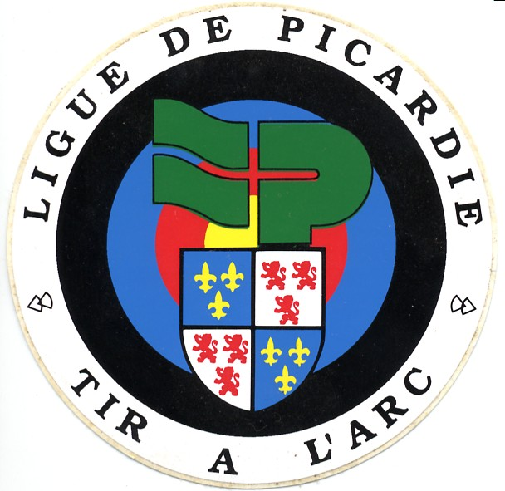
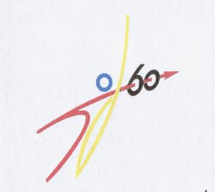
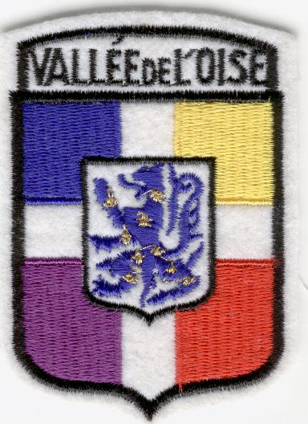
Le secrétaire : Aurélien LAMBERT
SIEGE : Mairie de Pontoise les Noyon 60400
Président : Daniel LEFEVRE
583 Grande rue
60400 PONTOISE LES NOYON
Tél : 03 44 09 72 72
Courriel : dj4649@wanadoo.fr

http://compagnie-d-arc-de-pontoise-les-noyon.sportsregions.fr/

